**Вопросы:**

**1)** Назначение отладчика VC++

Назначение отладчика – устранение ошибок в коде программы.

Отладчик – инструментальное средство разработки программ, которое присоединяется к работающему приложению и позволяет проверять код, наблюдать за выполнением исследуемой программы, останавливать и перезапускать её, изменять значения в памяти, просматривать стек вызовов и т.д.

**2)** Основные возможности отладчика VC++

Проверка кода, наблюдение за выполнением программы, остановка и перезапуск программы, изменения значения в памяти, просмотр стека вызова и т.д.;

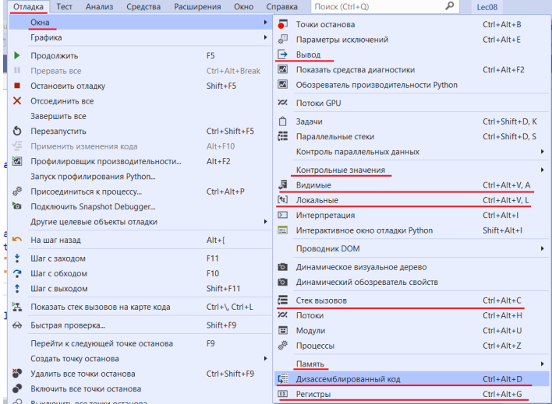

**3)** Что такое точка останова?

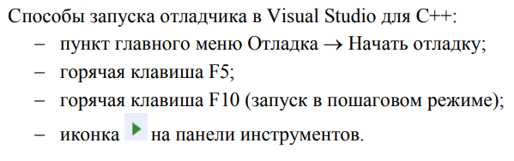Точка останова (breakpoint) – это точка, в которой процесс выполнения программы приостанавливается и отладчик получает управление.

**4)** Способы установки точек останова.

- Установить точку останова можно, щелкнув слева от строки по серому полю.

**5)** Какие способы запуска отладчика вы знаете?

**6)** Назовите основные возможности управления режимами отладки. 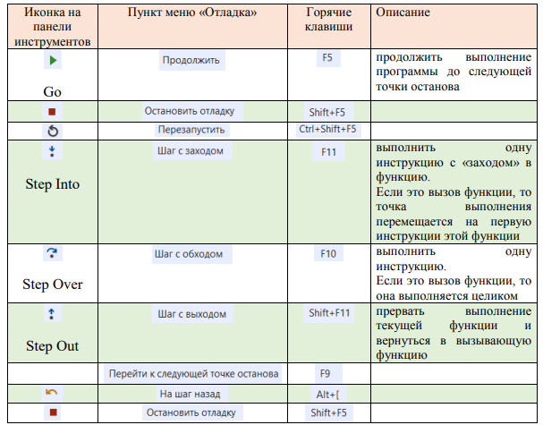

**7)** Какие способы для отображения значений переменных вы знаете?

- В окне «Локальные» автоматически отображаются значения локальных переменных: 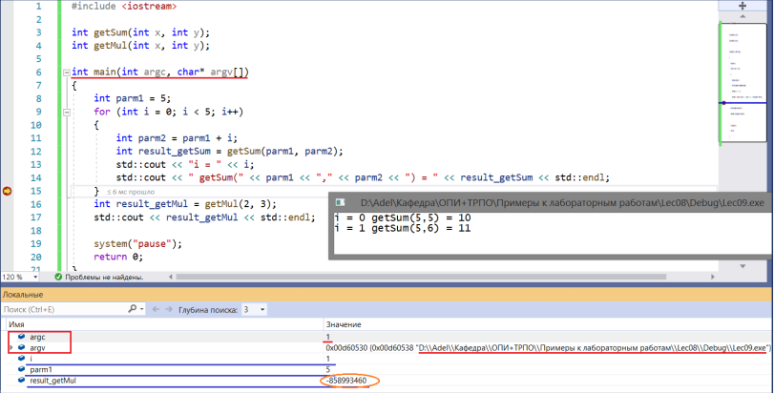

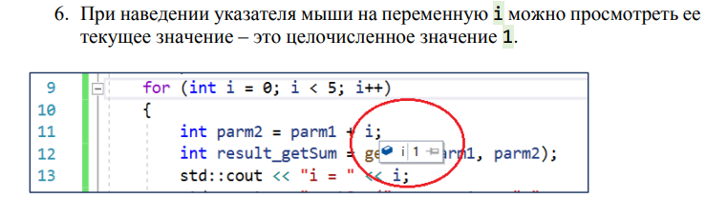

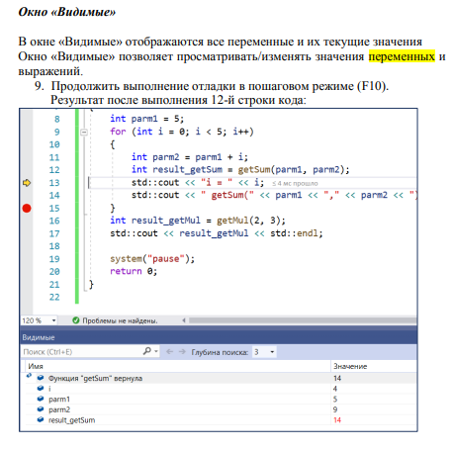

Окно «Контрольные значения» позволяет просматривать/изменять значения переменных

**8)** Назначение отладочных окон Debuggerа.

используется для задания общих параметров **отладки**

задать файл, который будет запускаться под управлением **отладчика**.

**9)** Для каких целей используется окно памяти?

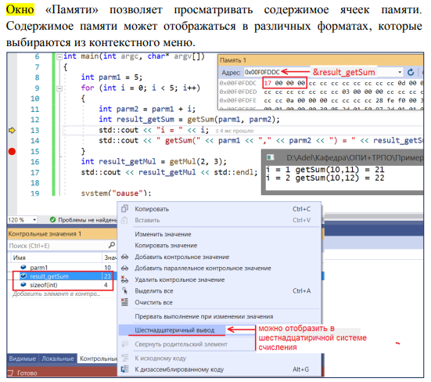

**10)** Для каких целей используется окно регистров?

для отображения содержимого регистров

**11)** Для каких целей используется окно дизассемблированного кода?

- В окне «Дизассемблированный код» отображается код сборки, соответствующий инструкциям, созданным компилятором.

**12)** Что отражается в окне дизассемблированного кода

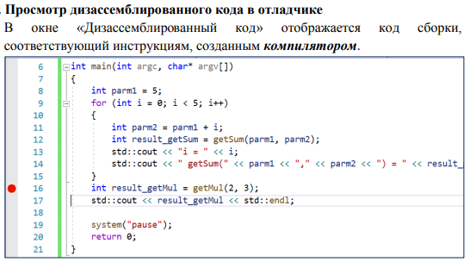

Скомпилированный код, который будет использоваться на машинном уровне